Монтаж фотографий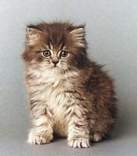

      Выполнить монтаж фотографий (рис. 1).

=> Открыть файл [**Portrait.jpg.**](https://photoshopdk.narod.ru/DswMedia/portrait.jpg)

=> Выделить изображение девочки.

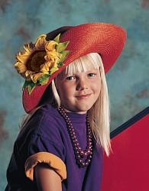       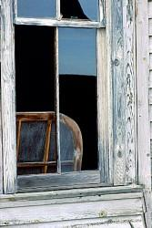

а                                      б

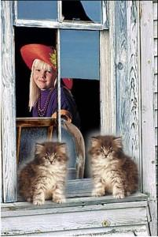

в                                            г  
**Рис. 1.**Монтаж фотографий: а, б, в — исходные фотографии; г— результат монтажа

=> Сохранить выделение в канале.

=> Открыть файл [**Window.jpg.**](https://photoshopdk.narod.ru/DswMedia/window.jpg)

Размеры элементов монтажа должны соответствовать друг другу. Однако портрет девочки несколько больше размеров окна. Для того чтобы оценить размер изображения, в Photoshop имеются измерительные линейки (рис. 2).

**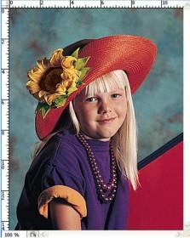       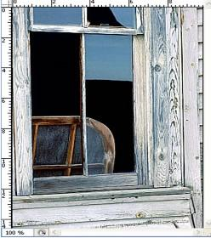**

**Рис. 2.** Для сравнения размеров документов испоьзуются измерительные линейки

=> Выполнить команду **View|Rulers (Просмотр|Линейки).**

=> Активизировать документ [**Portrait.jpg**](https://photoshopdk.narod.ru/DswMedia/portrait.jpg).

=> Включить измерительные линейки для этого документа.

=> Сравнить размеры обоих документов. Нужно уменьшить портрет девочки или увеличить изображение окна. Как правило, в растровой графике предпочтение отдается операции уменьшения.

=> Выполнить команду **Image|lmage  Size (Изображение| Размер изображения).**

Откроется диалоговое окно **Image Size (Размер изображения).**

=> Ввести новое значение, например 6 см, в поле **Height (Высота).**

=> Включить флажок **Constrain Proportions  (Сохранить пропорции).**

Значение в поле **Width (Ширина)** будет автоматически пересчитано.

=> Щелкнуть на кнопке ОК. Портрет девочки уменьшится. При уменьшении изображения обычно ухудшается резкость. Полностью восстановить четкость изображения практически невозможно,  но слегка усилить ее можно с помощью фильтра **Sharpen (Резкость).**

=> Выполнить команду **Filter/Sharpen/Sharpen (Фильтр/ Резкость/Резкость).**

=> Выделить изображение девочку любым известным вам способом.

Поместим копию выделенной области в буфер обмена.

=> Выполнить команду **Edit/Copy (Правка/Копировать).**Теперь содержимое буфера обмена вставим в другое изображение.

=> Активизировать документ Window.jpg.

Выделим фрагмент изображения, в который будет вставлен портрет.

=> Выбрать инструмент **Magic Wand (Волшебная палочка).**

=> Выделить темную область в левой части окна.

=> Добавить к выделенной области темный участок в правой части окна (рис. 3).

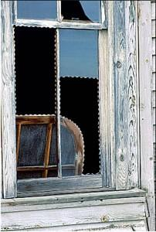

| **Рис. 3.**Выделенная часть окна |
| --- |

=> Выполнить команду **Paste Into (Вставить в).**Содержимое буфера обмена   разместится в выделенной области. Полученное изображение выглядит не совсем удачно, так как рейка рамы пересекает лицо девочки (рис. 4).

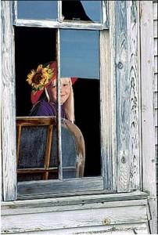

**Рис. 4.** Изображение из буфера вставлено в выделенную область

=> Выполнить команду **Edit|Transform|Flip Horizontal (Правка|Трансформирование|Зеркальное отражение по горизонтали).**

Девочка будет смотреть в противоположную сторону.

=> Выбрать инструмент **Move (Перемещение).**

=> Подвигать изображение девочки так, чтобы оно заняло наиболее удачное положение.

Разместим котят на подоконнике.

=> Открыть документ [**Cat.jpg.**](https://photoshopdk.narod.ru/DswMedia/cat.jpg)

=> Выделить изображение котенка любым известным вам способом.

=> Переместить котенка в документ Window.jpg.

=> Выполнить копирование и зеркальное отражение слоя с котенком.

=> Сохранить результат